Как выбрать спортивную секцию для ребенка?

Ничто так не быстротечно как время, особенно для родителей. Не успеешь опомниться, памперсы и соски остались позади, а ваш ребенок уже ходит и даже говорит! Настает время задуматься о его дальнейшем воспитании и физическом развитии. Причем все чаще и чаще мамы и папы отдают предпочтение развитию духовному ,интеллектуальному, отодвигая физические занятия на второй план. Но не стоит умалять значения физической подготовки! Американские врачи, обеспокоенные стремительным омоложением сердечно-сосудистых заболеваний, провели широкомасштабные исследования среди детей и подростков. Результат был впечатляющим. Оказалось, что возраст от 5 до 8 лет является определяющим в плане риска развития у взрослого человека атеросклероза и инфаркта миокарда. Причем, чем активнее ребенок занимался спортом, тем меньше этот риск. Ученые приводят еще несколько веских доводов в пользу регулярных занятий спортом:· у 30% дошкольников уже намечаются изменения осанки (а в первые годы школьных занятий этот показатель увеличивается до 65%!); · более 30% детишек весят больше, чем положено. А ведь известно, что детское ожирение победить очень сложно;· от 20 до 25% малышей уже имеют нарушения кровообращения по типу вегетососудистой дистонии;· 40% детишек регулярно жалуются на боли в спине.
Понятно, что каждый родитель хочет, чтобы его ребенок рос здоровым и сильным. Итак, решено: надо заниматься спортом! Но каким именно? Как же не ошибиться и сделать правильный выбор? На что же нужно обратить внимание при выборе спортивной секции для ребенка?
В поисках решения проблемы физической подготовки мамы и папы, к сожалению, нередко ступают на неверный путь. И все по причине того, что часто интересы и возможности малыша остаются на заднем плане в угоду родительским амбициям.
Теперь рассмотрим различные виды спорта и их плюсы, и минусы для ребенка.

Большой теннис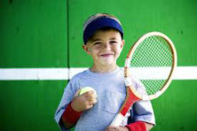
Большой теннис приобрел большую популярность в последнее время. Именно его наиболее часто родители выбирают как хобби для своих детей. Так как это вид спорта очень распространен, то можно сделать вывод и об эффективности большого тенниса.
К основным плюсам занятий большим теннисом можно отнести:
- занятия направлены на развития ловкости и скорость реакции
- во время занятий большим теннисом у ребенка развивается дыхательная система, улучшается координация движений
- данный вид спорта является отличным средством профилактики остеохондроза и нарушений метаболизма
Противопоказания:
- нарушения подвижности шейных позвонков
- плоскостопие
- близорукость
- язвенная болезнь

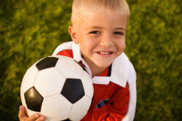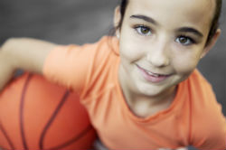

Футбол, баскетбол, волейбол и хоккей
Если ваш ребенок общительный и любит компании, стоит выбрать ему подобные командные виды спорта. Тогда ребенок будет получать удовольствие от сотрудничества со сверстниками, и будет стремиться достичь общей цели.
Положительные стороны командных игр:
- развитие ножных мышц и мышц таза во время игры
- работа над зрительным и двигательным аппаратом, а также профилактика заболеваний дыхательной и сердечнососудистой систем во время занятий баскетболом
- развитие координации движений, высокой точности и быстроты реакции, улучшение осанки
- занятия хоккеем также улучшает работу дыхательной и сердечнососудистой системы, укрепляют нервную систему
- в случае если ребенок страдает диабетом или сердечнососудистыми заболеваниями, занятия данными видами спорта могут улучшить состояние здоровья при условии правильного распределения нагрузки
Противопоказания:
- неустойчивость шейных позвонков
- плоскостопие
- астма, язвенные болезни

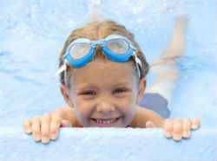Плавание
Плавание – один из самых любимых видов спорта для малышей. Кроме явной пользы от занятий спортом, ребенок получает удовольствие от того, что плавание – это веселое развлечение, ведь любой малыш получает удовольствие от плавания. Кроме плавания в бассейне полезными занятиями являются обливания и обтирания водой. Все эти процедуры повышает иммунитет, закаляет организм.
Польза от занятий плаванием:
- улучшение кровообращения благодаря постоянному гидромассажу в бассейне
- укрепление нервной системы
- при условии систематических занятий у ребенка правильно формируется мышечная и костная система
- улучшение работы легких
- помогает бороться с такими заболеваниями, как сахарный диабет, сколиоз, ожирение и близорукость
- повышение иммунитета, общее укрепление организма
Противопоказания:
- не рекомендуется вести ребенка в бассейн, если на его теле имеются открытые раны
- кожные заболевания
- болезни слизистой оболочки глаз

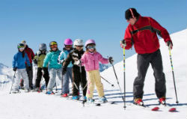Фигурное катание, катание на лыжах
Еще одним популярным среди детей видом спорта является фигурное катание и лыжный спорт. Зимние виды спорта укрепляют организм, помогает ему более эффективно бороться с болезнями.
Позитивные стороны зимних видов спорта: 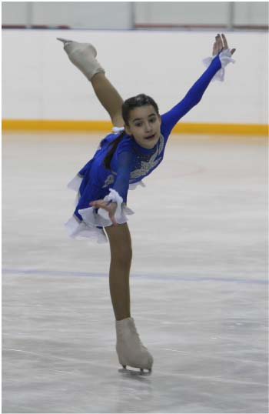
- развитие опорно-двигательного аппарата
- повышение работоспособности дыхательной и сердечнососудистой системы
- систематические занятия в целом повышают выносливость и работоспособность маленьких спортсменов
- являются прекрасной профилактикой сколиоза, остеохондроза и нарушений метаболизма
Противопоказания:
- если малыш страдает заболеваниями легких, лучше не слишком интенсивно заниматься зимними видами спорта
- при астме и близорукости занятия спортом так же не рекомендуются

Восточные единоборства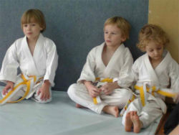
Единоборства, как и любые виды борьбы сейчас становятся достаточно популярными. Однако при выборе секции восточных единоборств немаловажным будет ваше знакомство с тренером. Настоящий профессионал сможет подробно объяснить вам его методику преподавания, историю вида единоборств. Если же вместо особенностей выбранного вами вида единоборств, тренер пытается навязать вам свои верования и религиозные убеждения, то лучше не отдавать ребенка в эту секцию.
Плюсы занятий единоборствами:
- такие занятия успешно укрепят общее состояние здоровье организма
- во время занятий восточными единоборствами ребенок обучается самоконтролю. Это крайне полезно для тех детей, у которых имеются проблемы с нервной системой

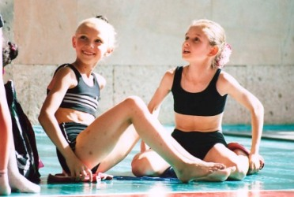

Художественная гимнастика, аэробика, спортивные танцы
Зачастую эти виды спорта пользуются популярностью у девочек. Однако, вне зависимости от пола, данные виды спорта являются полезными.
Плюсы:
- развития гибкости и пластичности
- улучшение координации движений
- систематические занятия танцами и аэробикой способствуют формированию красивой пропорциональной фигуры
Противопоказания:
- сколиоз
- тяжелая форма близорукости
- нарушения работы сердечнососудистой системы
В каком же возрасте лучше всего начинать посещение спортивной секции? Действительно, к каждому ребенку необходим индивидуальный подход, ведь каждый развивается как психологически, так и физически со своей скоростью. Однако существуют определенные возрастные нормы, установленные педиатрами. Зная эти нормы, родителям будет намного легче сориентироваться, когда лучше приводить ребенка в секцию для профессионального занятия спорта или для занятий в качестве хобби.
Когда же полезно и наиболее безопасно заняться спортом?
6 – 7 лет. Этот возраст хорошо подходит для начала занятий спортивной гимнастикой. Только учтите, что девочки могут это сделать в шесть лет, а мальчикам стоит заняться спортивной гимнастикой в 7 лет. Кроме этого, в этом возрасте можно заняться художественной гимнастикой, прыжками на батуте, спортивной акробатикой. Шести-семи летний возраст подходит для начала занятий фигурным катанием, хоккеем, теннисом, плаванием, ушу, прыжками в воду.
8 – 9 лет. Баскетболом и футболом до этого возраста лучше не заниматься. В это время можно также записаться в секцию спортивного ориентирования, волейбола, водного поло. Не причинит вреда ребенку занятия легкой атлетикой, гандболом, бобслеем, биатлоном. Для вашего ребенка становятся доступны секции конькобежного спорта, регби, прыжков на лыжах, парусного спорта.
10 – 11 лет. Ребенка можно отдать заниматься борьбой: самбо, вольной, дзюдо, греко-римской. Ребенка можно записать в секцию каких-либо боевых единоборств (карате, кикбоксинг, тейквондо). Для десятилетних детей подходят секции бокса и атлетики, санного и конного спорта, скалолазания, академической гребли, велоспорта и фехтования. Стрельбой из лука лучше начинать заниматься в 11 лет. А вот девушкам занятия тяжелой атлетикой лучше отложить до 13 лет.
Дорогие мамы и папы!!! Вы всегда должны помнить, что ваш ребенок – личность со своими желаниями и потребностями. Поэтому, когда вы будете предлагать своему малышу заняться определенным видом спорта, учитывайте характер своего ребенка, его способности, таланты и пожелания. Постарайтесь при выборе секции не давить на ребенка, не переносить свои неосуществленные мечты на ребенка. Он ваша частичка, но не вы сами. Не бойтесь экспериментировать: не стоит корить ребенка, если он, полгода проходив в секцию, вдруг решительно откажется продолжать занятия. Сначала попробуйте разобраться в ситуации. Возможно, дело не в самом спорте, а в социально-коммуникативных отношениях внутри коллектива. Ведь для детей важны не только занятия, но и общение, прежде всего игры. А может быть, ребенок не смог найти с тренером общий язык. Не бойтесь попросить у преподавателя разрешения присутствовать на занятиях, поговорите с тренером по душам. Скорее всего, вы поймете, в чем суть конфликта.
Любите своего ребенка, поощряйте любые достижения, хвалите ребенка за результаты и действия!

